DAFTAR RIWAYAT HIDUP (CV)
DATA PRIBADI
Nama | Firdaus Al Mahmud | 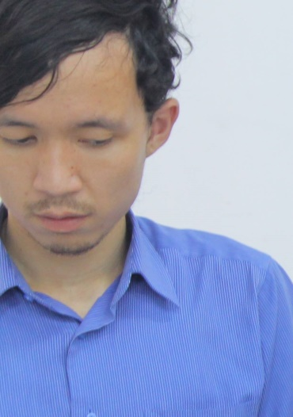
Alamat | Kp Gandok RT/RW 01/09 Desa Cikadu Kecamatan Sindangkerta Kabupaten Bandung Barat 40563
Domisili | Jln Magelang KM 7,8 RT 5 RW 20 Mlati Glondong, Sendangadi, Sleman 55285
Telepon/SMS | 085860657148 | 082283962800
Email | email@firdausalmahmud.com
Website | www.firdausalmahmud.com
Agama | Islam
Tempat, Tanggal Lahir | Sindangkerta, 22 Agustus 1991
Jenis Kelamin | Laki-laki
Status Pernikahan | Belum Menikah
Golongan Darah | O
Hobi | Membaca, olah raga, mendengarkan musik
Kualifikasi | - Disiplin  - Mampu berkomunikasi dengan baik  - Mampu bekerja dalam tim  - Berjiwa Sosial  - Pekerja Keras

RIWAYAT PENDIDIKAN
Nama Institusi | Tahun | Fakultas/Jurusan
STIEBBANK Yogyakarta | 2013-2017 | S1 Akuntansi
SMAN 1 Batujajar | 2006-2009 | IPS

PENGALAMAN KEPANTIAAN
PANITIA | ACARA | TAHUN
Kopdar | Jogja Internet Marketing (Joging) | April dan Mei 2015
Bakti social | @leujogja | Desember 2013
L-men 3X3 Competition Tour Yogyakarta | L-men 3X3 Competition | Januari 2016
Pelatihan Bisnis Sapi Potong Batch ke 2 | Bhumi Andhini Farm and Education (BAFE) | Februari 2016
Pelatihan Bisnis Sapi Potong Batch ke 3 | Bhumi Andhini Farm and Education (BAFE) | Maret 2016
Workshop pengisian SPT WPOP | Tax Center STIEBBANK | Maret 2016
Solusi mudah perhitungan & pengisian SPT WP Badan | Tax Center STIEBBANK | April 2016
Pelatihan Bisnis Sapi Potong Batch ke 4 | Bhumi Andhini Farm and Education (BAFE) | Mei 2016
Pelatihan Bisnis Sapi Potong Batch ke 5 | Bhumi Andhini Farm and Education (BAFE) | Juli 2016
Jogja Gadget EXPO | Suluh Media Kreasi | Agustus 2016
Malioboro Night Festival 2016 | Jaran Art Space | Agustus 2016
Pelatihan Bisnis Sapi Potong Batch ke 6 | Bhumi Andhini Farm and Education (BAFE) | Agustus 2016
Seminar Tax Amnesty | Tax Center STIEBBANK | November 2016
BIMTEK Riau – Pelatihan Bisnis Sapi Potong | Bhumi Andhini Farm and Education (BAFE) | Desember 2016
Pelatihan Bisnis Sapi Potong Batch ke 8 | Bhumi Andhini Farm and Education (BAFE) | Januari 2017

PENGALAMAN ORGANISASI
Organisasi | Tahun
HIMA STIEBBANK Yogyakarta | 2016-2017

PENGALAMAN KERJA
LEMBAGA | POSISI | TAHUN
PT. Sinar Niaga Sejahtera | Picker Warehouse | 2011-2013
@HomeCoffeeJogja | Pelayan | 2014 (3 bulan)
Bayu Setyo Nugroho | Admin Website & Sosmed | 2014 – 2015 (6 bulan)
CV. Pigura Media Creative | Manager Operational | 2015 ( 2 Bulan)
Dian Hermawan | Tim Online | 2015
Bhumi Andhini Farm and Education | Digital Marketing Bhumi Andhini Farm and Education (Freelance) | Desember 2015 – Desember 2017
AdsEdelweiss | CEO and Founder | Oktober 2015 – Sekarang

KEAHLIAN KHUSUS
- Web Developer Berbasis CMS WP | - Publisher
- Search Engine Optimization | - Facebook Marketing

PELATIHAN / SEMINAR
- Seminar Twitter Marketing di STIEBBANK | - Mengikuti Kelas Kopi di Kopi Item Yogyakarta
- Seminar bersama @TukangSEO di UNY | - Pelatihan SEO di Jogja Internet Marketing (Joging)
- Pelatihan facebook ads angkatan 11 bersama Andrie Optimasi (kelas Online) | - Pelatihan Bisnis Sapi Potong di Bhumi Andhini Farm and Education (BAFE) Batch ke 1
- Dialog Pemuda Inspiratif Indonesia & Talkshow Beasiswa “sumbangsih dan kilau anak muda indonesia di era MEA” bersama Inspirator Indonesia di UII | - Seminar “dampak role conflict, role ambiguity, role overload, dan tingkat toleransi ambiguitas terhadap judgement auditor” di STIE YKPN

PRESTASI
- Finalis Lomba Bisnis Plan Tingkat Nasional Di Universitas Negeri Malang (2015)
- Terpilih menjadi 5 Besar “Startup pitching day” di acara ulang tahun Jogja Digital Valley (Agustus 2016)

Yogyakarta, 18 Januari 2017

Firdaus Al Mahmud

